La alalalaleee
LA BOURGOGNE

1. LA LOCALISATION
La Bourgogne est une région située au Centre-Est de la France et constituée de quatre départements : l’Yonne, la Côte-d’Or, la Nièvre et la Saône-et-Loire.

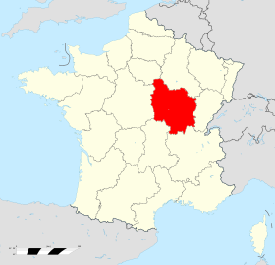
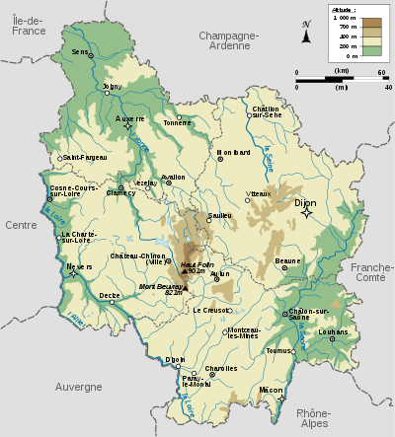
2. LE NOMBRE D’HABITANTS

La Bourgogne comptait 1 642 440 habitants en 2010. On appelle ses habitants des Bourguignons.
3. LA GEOGRAPHIE
La Bourgogne est une région constituée en grandes parties de plaines. L’altitude moyenne est entre 200 et 400 mètres.
4. VILLES IMPORTANTES
Les villes les plus connues de la région sont Dijon ( la ville capitale), suivie de Auxerre, Mâcon, Sens, Beaune.
Dijon comptait 151 212 habitants en 2010.
5. L’ARCHITECTURE
Beaucoup de monuments, cathédrales et bâtiments (écoles, mairies, gares) et maisons d’époques sont construits en pierres blanche (calcaire mou mais résistant)
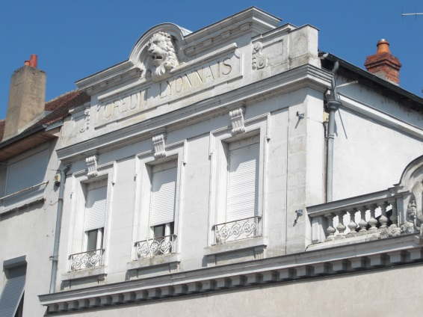
Banque de Saint-Fargeau
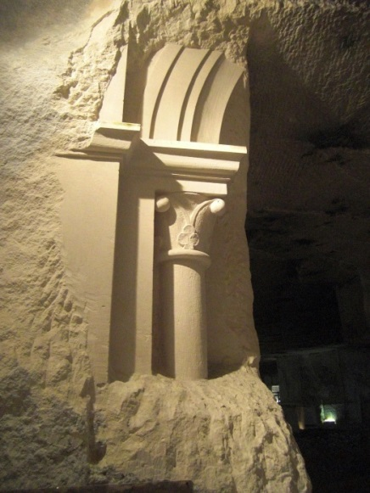
Sculpture réalisée dans la carrière souterraine d’Aubigny.
A Auxerre, la cathédrale, la mairie, le tribunal, l’hôpital sont construits avec du calcaire. A Paris, des monuments célèbres sont également construits avec cette pierre. (Le musée du Louvre et même les pieds de la tour Eiffel).

6. LES SPECIALITES GASTRONOMIQUES.
C’est un mélange de produits de Bourgogne
Les plus célèbres : Escargots de bourgogne, bœuf bourguignon, coq au vin, truffes .Moutarde de Dijon.
On trouve aussi beaucoup de vins connus.
7. ACTIVITES ECONOMIQUES
On trouve Amora Maille (Moutarde de Dijon), les laboratoires URGO (pansements), (usine fermée), les Laboratoires Vendôme (Le petit Marseillais) et l'usine du groupe SEB (ustensile de cuisine).
L'agriculture est importante: céréales (blé et orge dans l'Yonne), élevage de vaches (Charolais) et le vin (Chablis).
Le tourisme : Le château de Guédelon . Le château de saint -Fargeau . Les carrières souterraines d’Aubigny
8. MONUMENTS ET PERSONNAGES CELEBRES
Enormément de châteaux. (Saint-Fargeau)
Remarques : en 1652, la cousine de Louis 14 à vécue ici. On a abattu une forêt entière pour construire la charpente. Une colonie de chauve-souris la protège en mangeant les insectes.
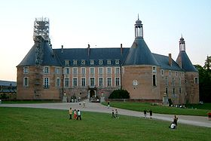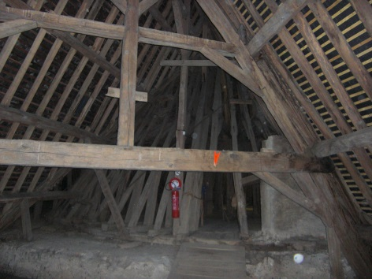
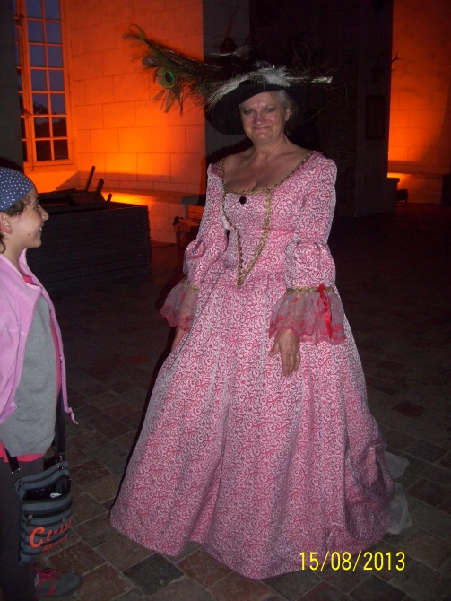
Le château est animé en été avec des visites et spectacles nocturnes en costumes d’époque pour financer la rénovation.
Château de Guédelon (dans l’YONNE)
Remarques : ce château est construit avec les outils et les techniques du moyen âge.
Forgeron/outils. Carrier /taille des pierres. Bucheron/ charpente. Macon/murs. Cordier/cordes. Vannier/paniers en osiers. Teinturière/peinture.
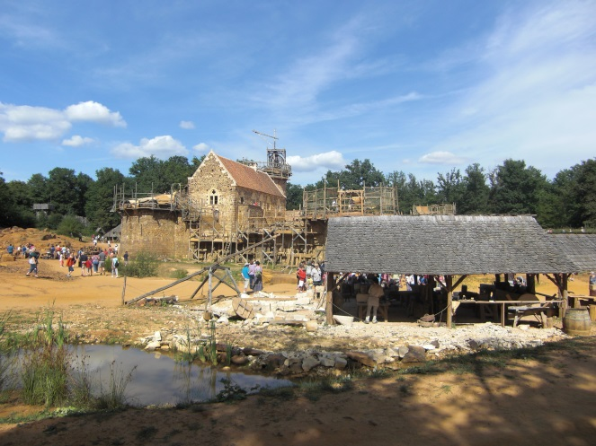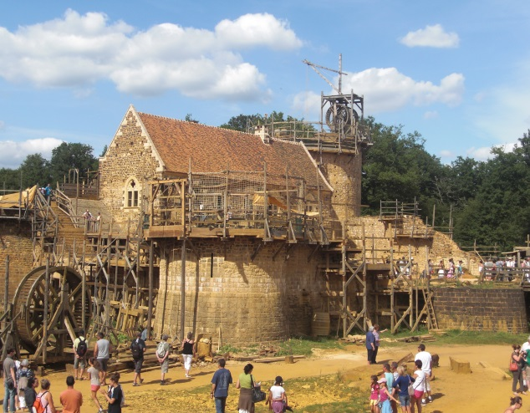

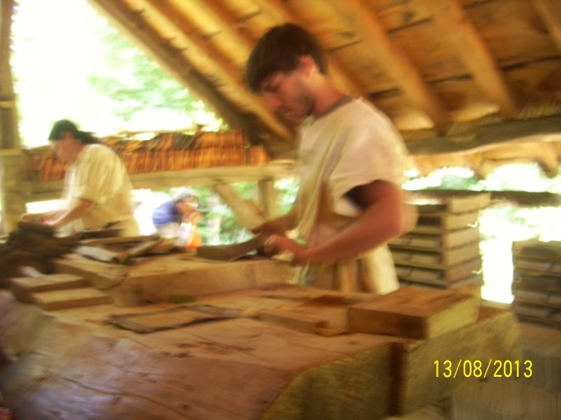
Le tuilier fabrique de ses mains les carreaux et tuiles en argile. L’argile est cherchée dans la terre à côté du chantier.
Le Château en 2013. On voit l’atelier du tailleur de pierre sur la première photo à gauche

Le pont canal de Briare. (C’est un pont qui passe au-dessus de la Loire, construit par Gustave Eiffel). Il permet de relier la Loire à la Seine.
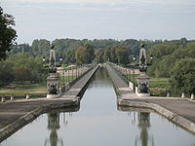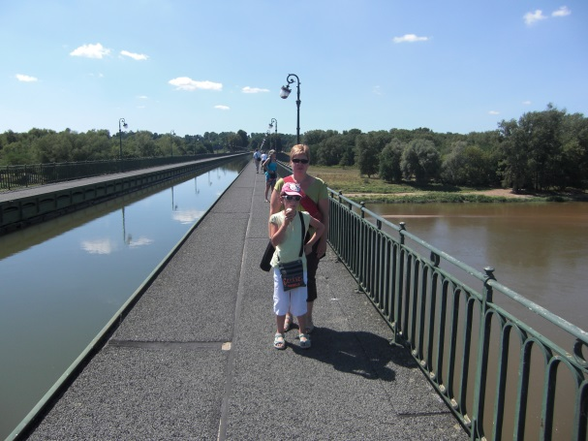

PERSONNAGES CELEBRES BOURGUIGNONS
Florent Pagny (chanteur)
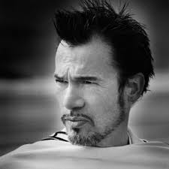

Gustave Eiffel (ingénieur) On lui doit la célèbre Tour Eiffel à Paris. La statue de la liberté à New-York.
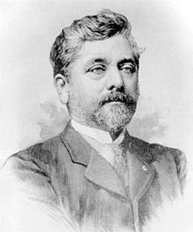

Jules Renard (écrivain). Il est l’auteur du livre « poil de Carotte »
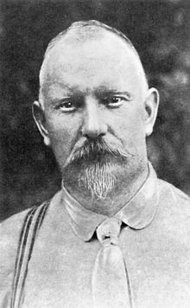

9. TRADITIONS
Le costume qui représente la région : Le vigneron
Le costume féminin est coloré, et la jupe est courte ; ce sont des vêtements que l’on portait dans les vignes, et il fallait éviter de les abîmer. Sur la tête, les filles portent un bonnet, sur lequel se rajoutait un foulard pour se protéger du soleil.
Le garçon, en plus de sa ceinture de flanelle grise, porte un pantalon court, sur lequel se fixent des guêtres, que l’on enlevait pour fouler le raisin dans les cuves.








